CallerController
Operación inteligente de llamadas para contact centers
Documento Técnico-Comercial
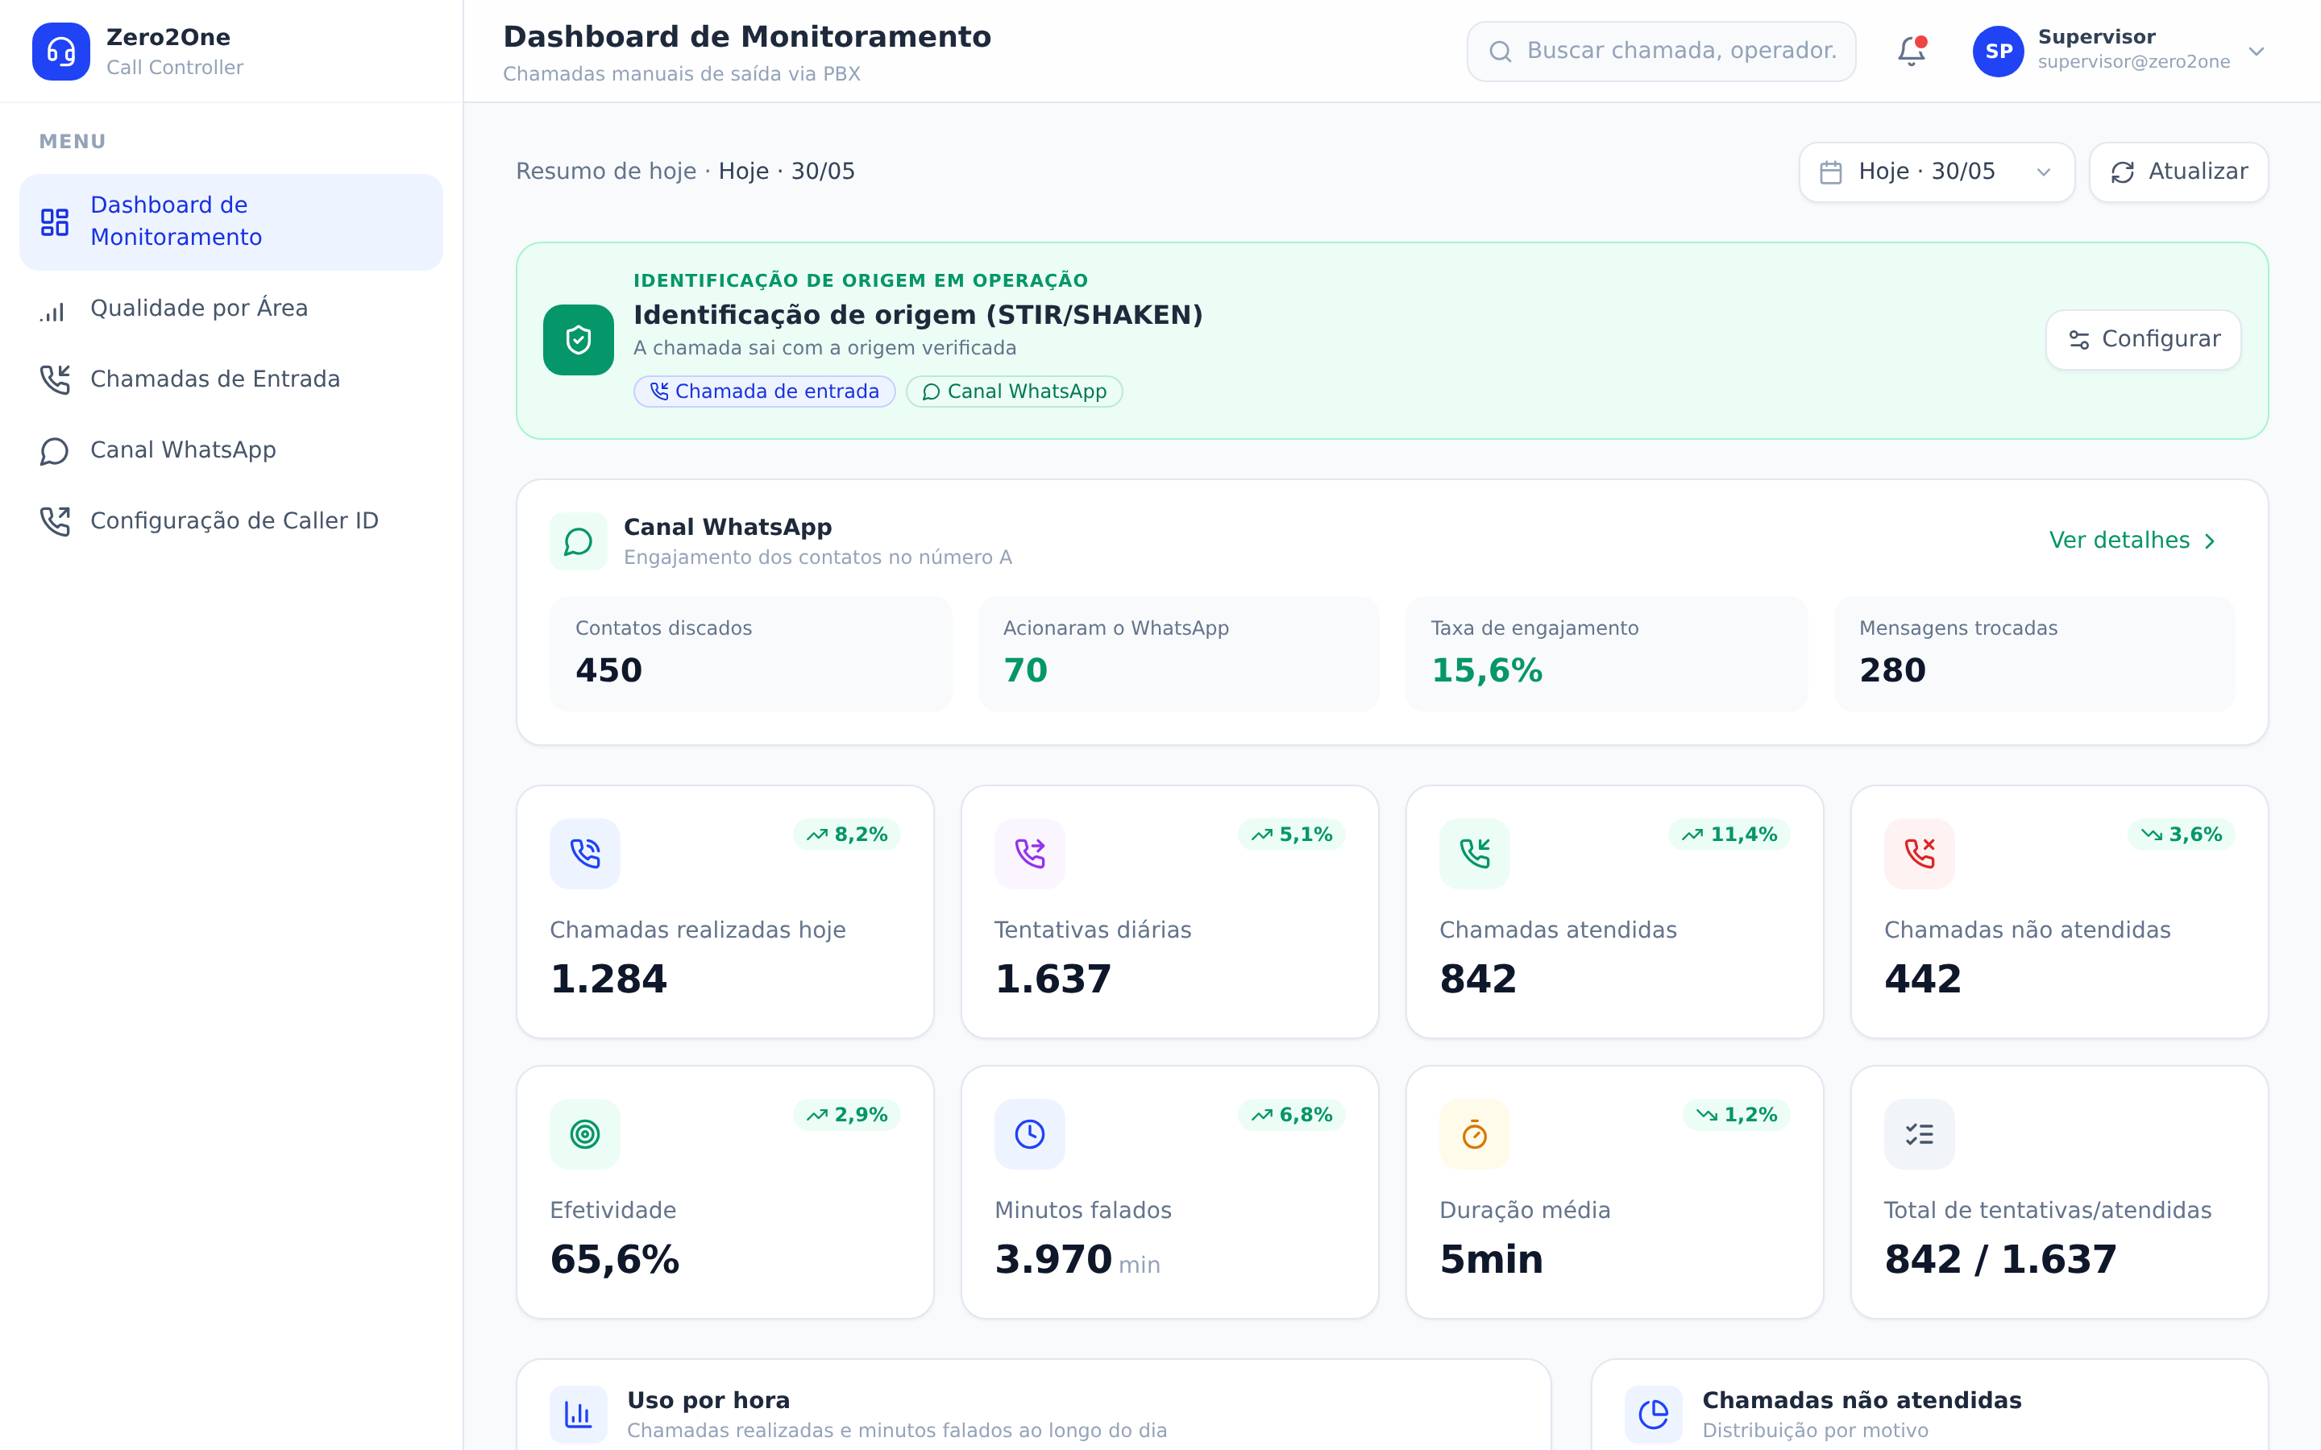
Dashboard de monitoreo en tiempo real de CallerController
Zero2One · Mayo 2026

1. Descripción General
CallerController es un modo avanzado de operación de llamadas diseñado para entornos de contact center que realizan campañas de contacto manual, donde la interacción es iniciada por el agente y depende de que el cliente atienda la llamada.
La solución está orientada a maximizar las tasas de contacto efectivo mediante estrategias inteligentes de identificación de origen (ANI / Caller ID), identificación de origen verificada (STIR/SHAKEN), canales digitales complementarios y análisis en tiempo real del comportamiento de respuesta de los clientes.

2. El Problema que Resuelve
Las tasas de contacto telefónico han disminuido significativamente debido a diversos factores:
- Los clientes suelen evitar responder llamadas provenientes de números desconocidos.
- Los dispositivos móviles incorporan mecanismos de detección y filtrado de llamadas potencialmente no deseadas.
- Operadores y fabricantes de teléfonos implementan sistemas de identificación de spam que pueden afectar la entrega y atención de las llamadas.
- Muchos clientes tienen configurados buzones de voz, filtros automáticos o sistemas de bloqueo que reducen la efectividad de las campañas tradicionales de contacto.
Como consecuencia, las operaciones de call center experimentan menores niveles de contactabilidad y una reducción en la productividad de los agentes.

3. Diferenciación respecto de una Ruta Convencional
CallerController incorpora funcionalidades especializadas para aumentar la probabilidad de contacto efectivo, proporcionando flexibilidad en la presentación de la llamada y herramientas analíticas para optimizar la operación. A diferencia de una ruta de salida tradicional, cada modalidad de presentación es configurable, excluyente y medible, lo que permite comparar estrategias y elegir la de mejor rendimiento por campaña o segmento.

4. Capacidades Principales

4.1 Gestión Dinámica de ANI (Caller ID)
La plataforma permite modificar la estrategia de identificación de origen de la llamada. Cada modalidad es una opción independiente y mutuamente excluyente, activable mediante un control de accionamiento:
- Número aleatorio con el mismo código de área: genera un ANI local que mantiene el DDD del destino, aumentando la familiaridad.
- Número fijo aleatorio: utiliza un único número estable elegido por el sistema para toda la campaña.
- Lista de números cargados: rota los ANI a partir de un pool pre-configurado por región.
- Configuración manual: permite informar uno o varios números en formato E.164.
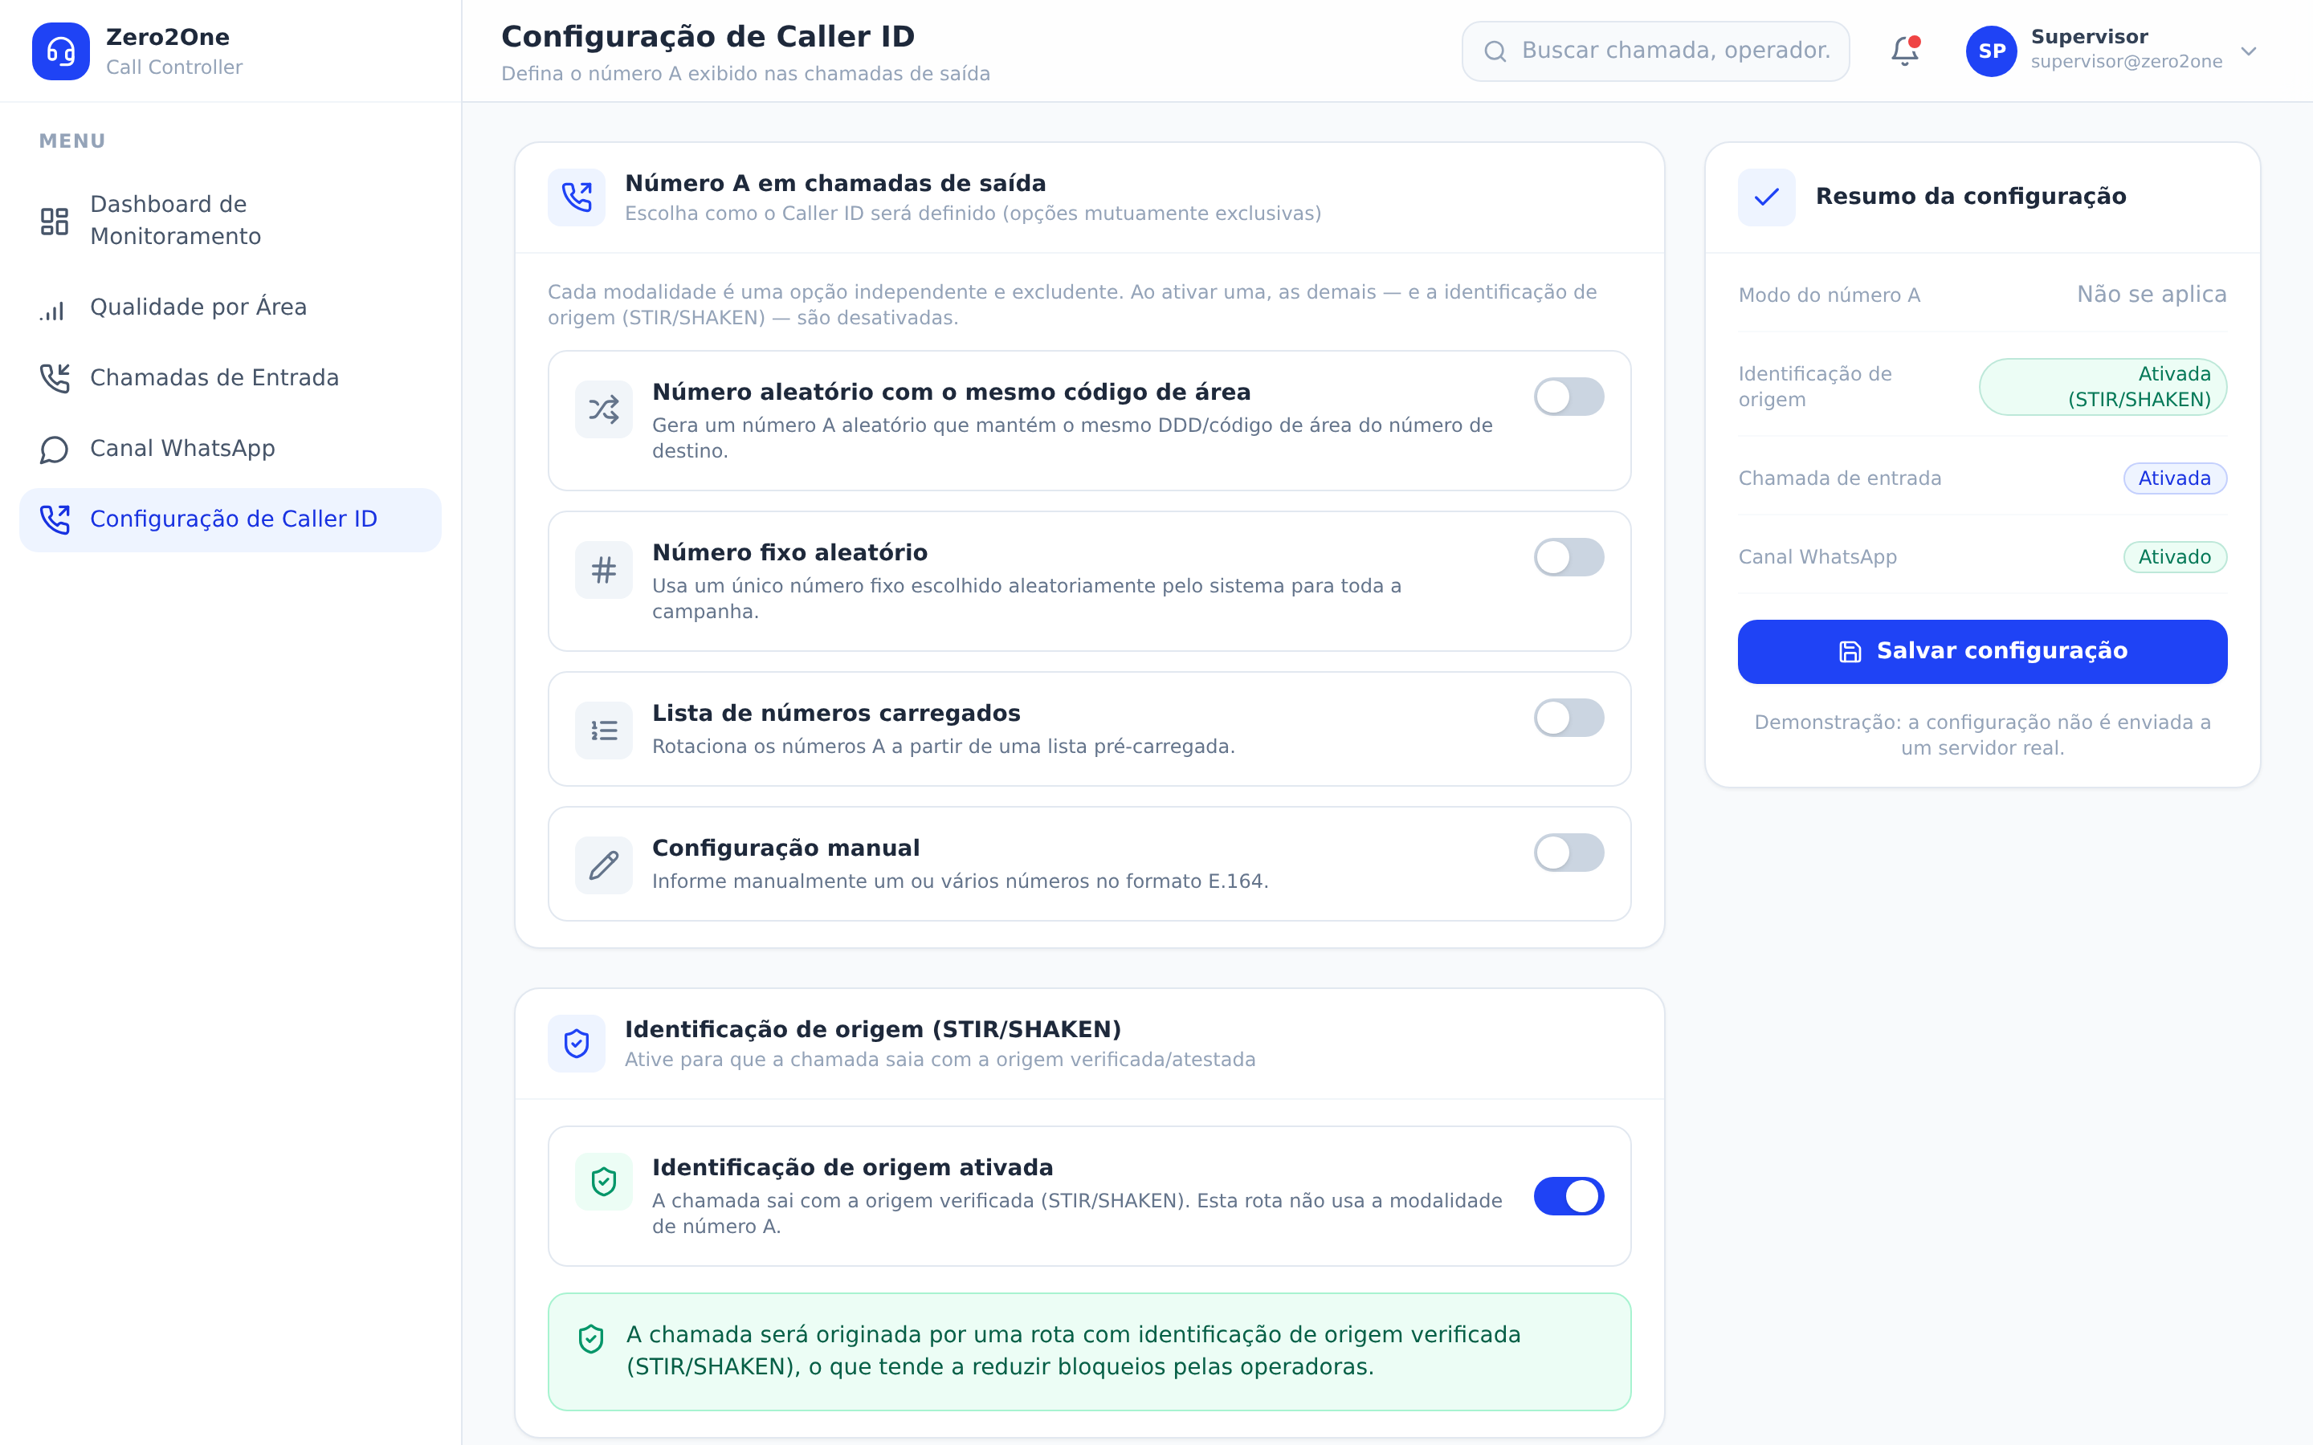
Configuración de Caller ID: modalidades excluyentes, identificación de origen y recursos complementarios

4.2 Identificación de Origen Verificada (STIR/SHAKEN)
CallerController puede originar la llamada por una ruta con identificación de origen verificada/atestada mediante STIR/SHAKEN. Esto certifica la autenticidad del número presentado y tiende a reducir el bloqueo y el etiquetado como spam por parte de las operadoras, mejorando la entregabilidad de la campaña.

4.3 Estrategias de Recuperación de Contacto
Cuando una llamada no es atendida, el sistema puede ejecutar acciones complementarias: generación de llamadas de retorno mediante números alternativos, reintentos con diferentes identificadores de origen y activación de canales digitales. Para las modalidades que mantienen un número A estable (número fijo aleatorio y STIR/SHAKEN), la plataforma habilita la recepción de llamadas de retorno con su propia analítica.
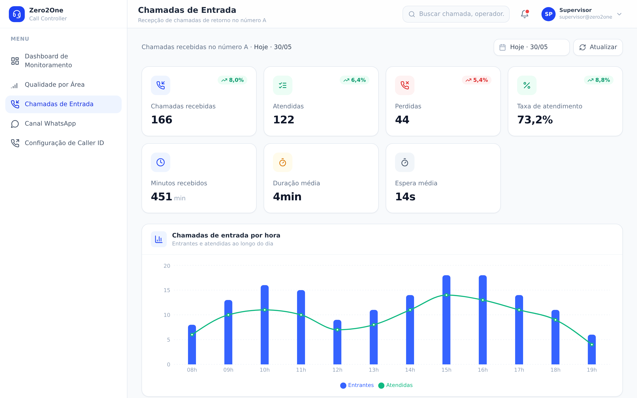
Chamadas de Entrada: recepción de retornos con KPIs, distribución horaria y detalle de llamadas

4.4 Integración con WhatsApp Corporativo
CallerController puede operar conjuntamente con números asociados a cuentas corporativas de WhatsApp Business, dando visibilidad del engagement del canal asociado al número A. Esto permite identificar a los clientes que accionaron el WhatsApp frente a los que no, generar acciones de seguimiento por mensajería y medir la efectividad de las estrategias omnicanal.
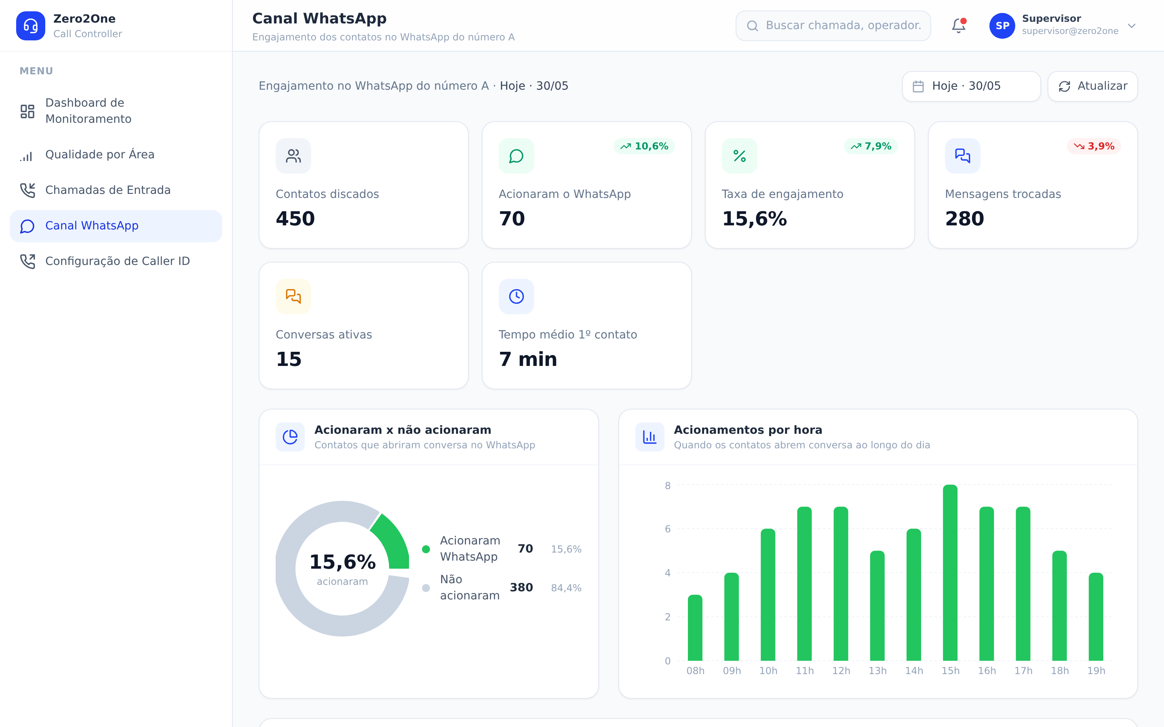
Canal WhatsApp: contactos que accionaron vs. los que no, engagement por hora y conversaciones

4.5 Monitoreo y Analítica en Tiempo Real
La solución incorpora herramientas avanzadas de monitoreo que permiten visualizar en tiempo real el desempeño de la operación, con tarjetas de indicadores, uso por hora, distribución de resultados no atendidos y un registro de llamadas recientes. El panel señaliza además, de forma permanente, la modalidad de número A en operación y los recursos complementarios activos.

4.6 Análisis por Código de Área y Detección de Rutas Degradadas
Los promedios generales ocultan problemas localizados. CallerController abre el ASR y el ACD por código de área (DDD) de destino — con cobertura de las capitales de estado — y aplica un semáforo de alerta. Así se detectan interconexiones o rutas degradadas en destinos puntuales que no se perciben en la estadística global, permitiendo reenrutar tráfico antes de que afecte la campaña.
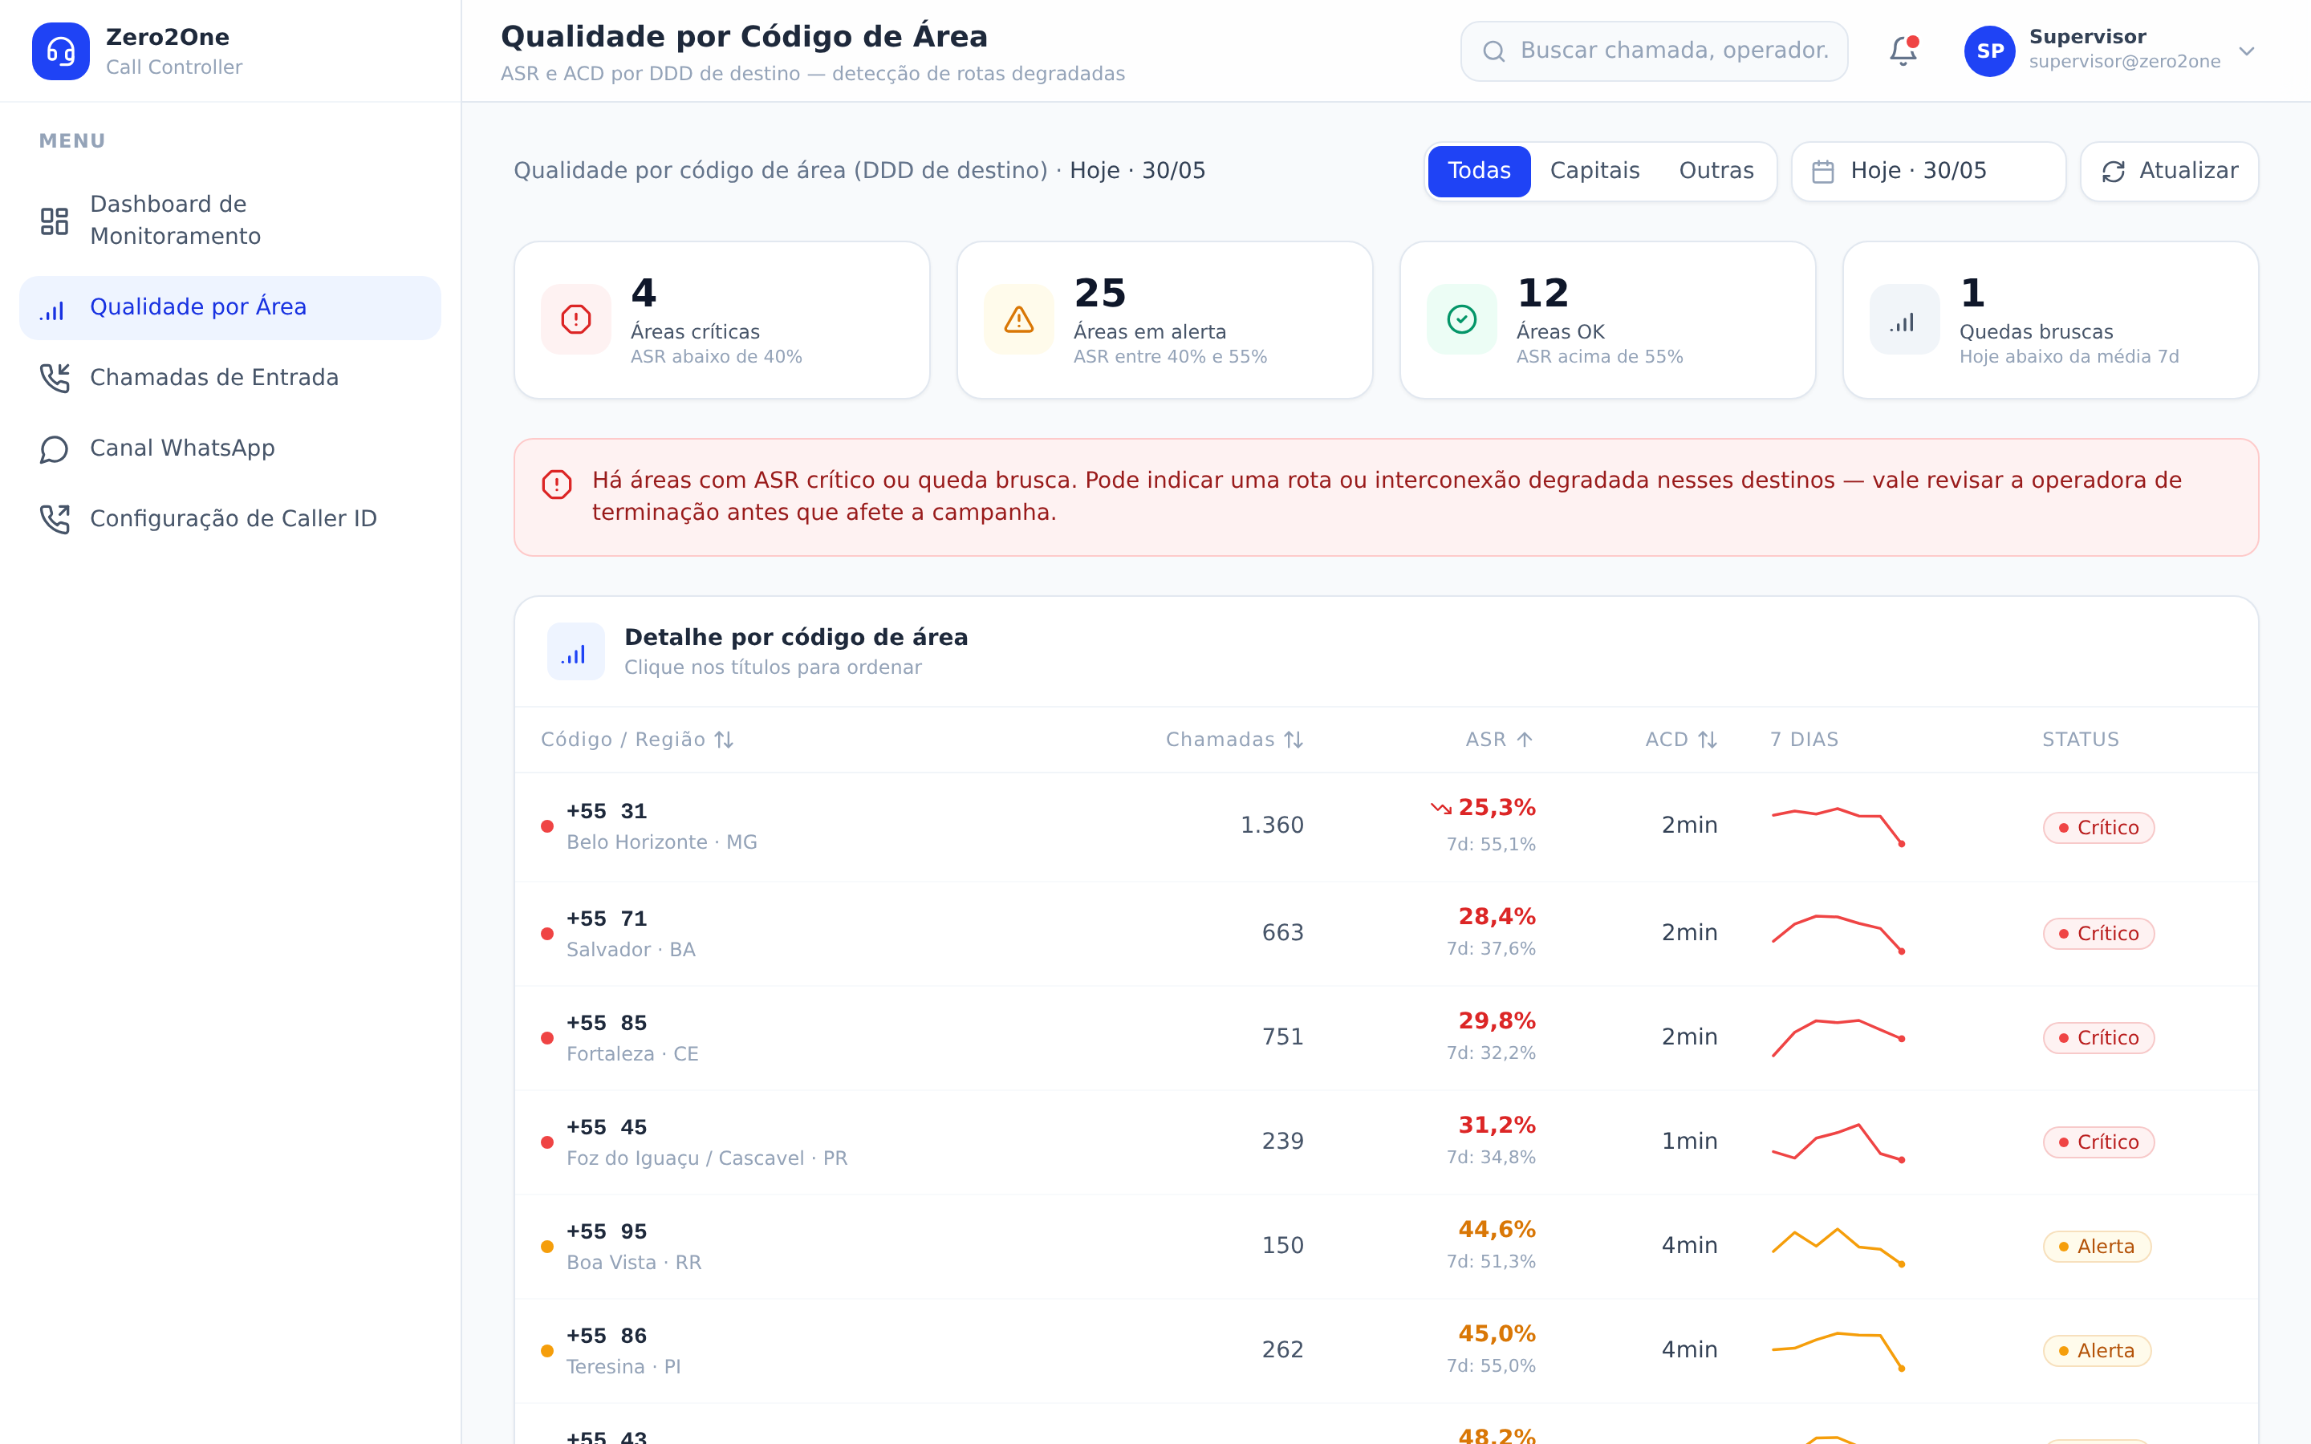
Calidad por código de área: ASR/ACD por DDD con semáforo y detección de caídas bruscas

4.7 Comparación de Estrategias
La plataforma compara el desempeño de las diferentes metodologías de presentación de llamadas, evaluando porcentaje de atención, conversión por ANI, efectividad por región geográfica, impacto de números corporativos frente a aleatorios y rendimiento de estrategias telefónicas frente a omnicanal. Esto facilita la toma de decisiones basada en datos y la optimización continua de las campañas.

5. Indicadores Clave (KPIs)
El monitoreo de CallerController se apoya en métricas estándar de la industria de telecomunicaciones:
Indicador | Descripción
ASR | Answer Seizure Ratio: porcentaje de llamadas atendidas sobre las tentativas.
ACD | Average Call Duration: duración media de la llamada atendida.
Tasa de contacto | Porcentaje de contactos efectivos sobre el total de intentos.
Atención por ANI | Desempeño comparado de cada modalidad de número A.
Distribución geográfica | Resultados por código de área / región, con alertas de ruta.
Engagement omnicanal | Accionamiento del canal WhatsApp y conversaciones generadas.

6. Beneficios para la Operación
- Incremento de la tasa de contactabilidad.
- Mejora de la productividad de los agentes.
- Mayor flexibilidad operativa por campaña y segmento.
- Optimización de campañas mediante analítica avanzada y comparación de estrategias.
- Integración con canales digitales complementarios (WhatsApp).
- Reducción del impacto de filtros anti-spam y mecanismos de bloqueo (STIR/SHAKEN).
- Mejor experiencia de contacto para el cliente.
CallerController transforma la gestión tradicional de llamadas en una operación inteligente y basada en datos, permitiendo maximizar la probabilidad de contacto efectivo y mejorar el rendimiento general del contact center.

7. Estado del Producto y Próximos Pasos
La interfaz de operación y monitoreo de CallerController se encuentra desarrollada y funcional, con todas las pantallas y flujos descritos en este documento (las imágenes corresponden a la aplicación real). La próxima fase consiste en la integración con el backend de telefonía y las APIs de datos en tiempo real, etapa para la cual la arquitectura de la interfaz ya está preparada.

